法務部行政執行署為民服務(電話禮貌測試訓練)會議 100.04.13 第1頁
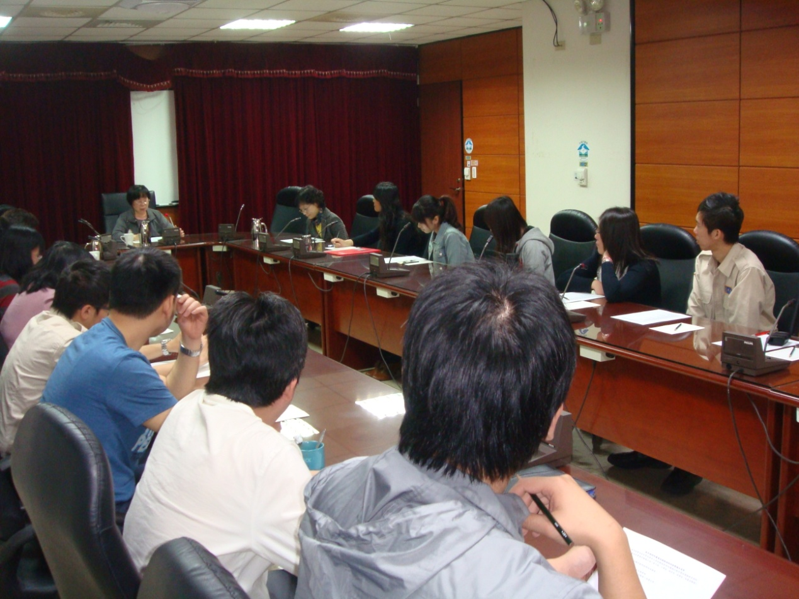
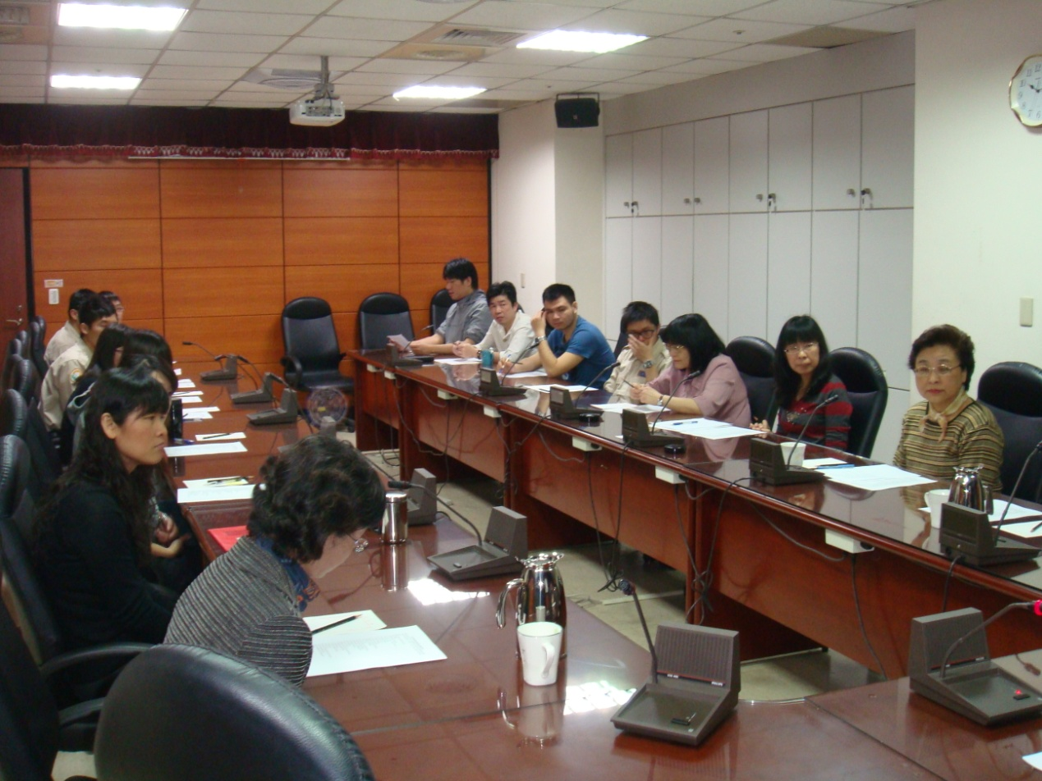

法務部行政執行署為民服務(電話禮貌測試訓練)會議 100.04.13 第2頁
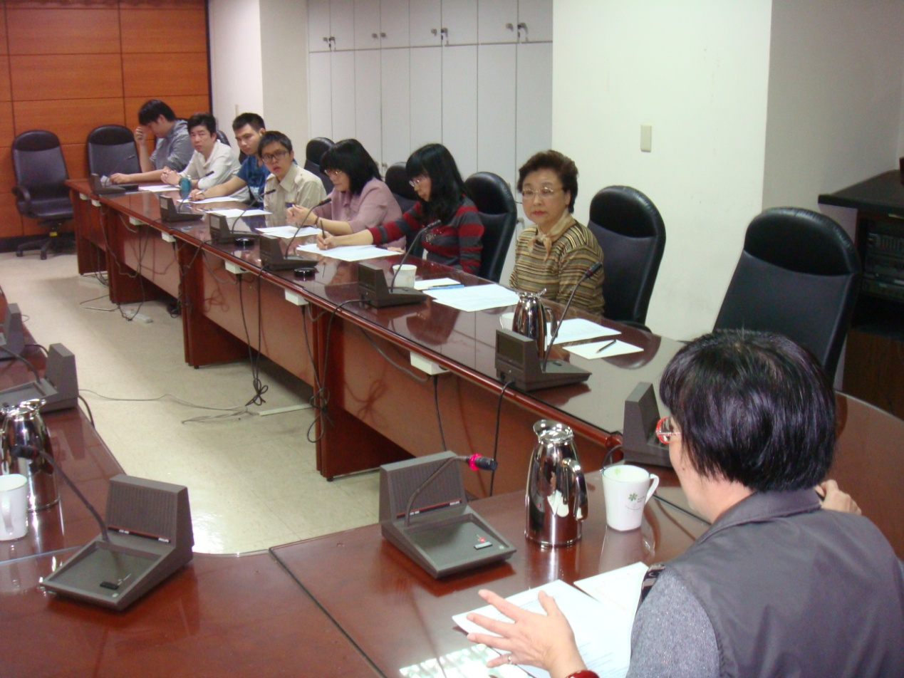
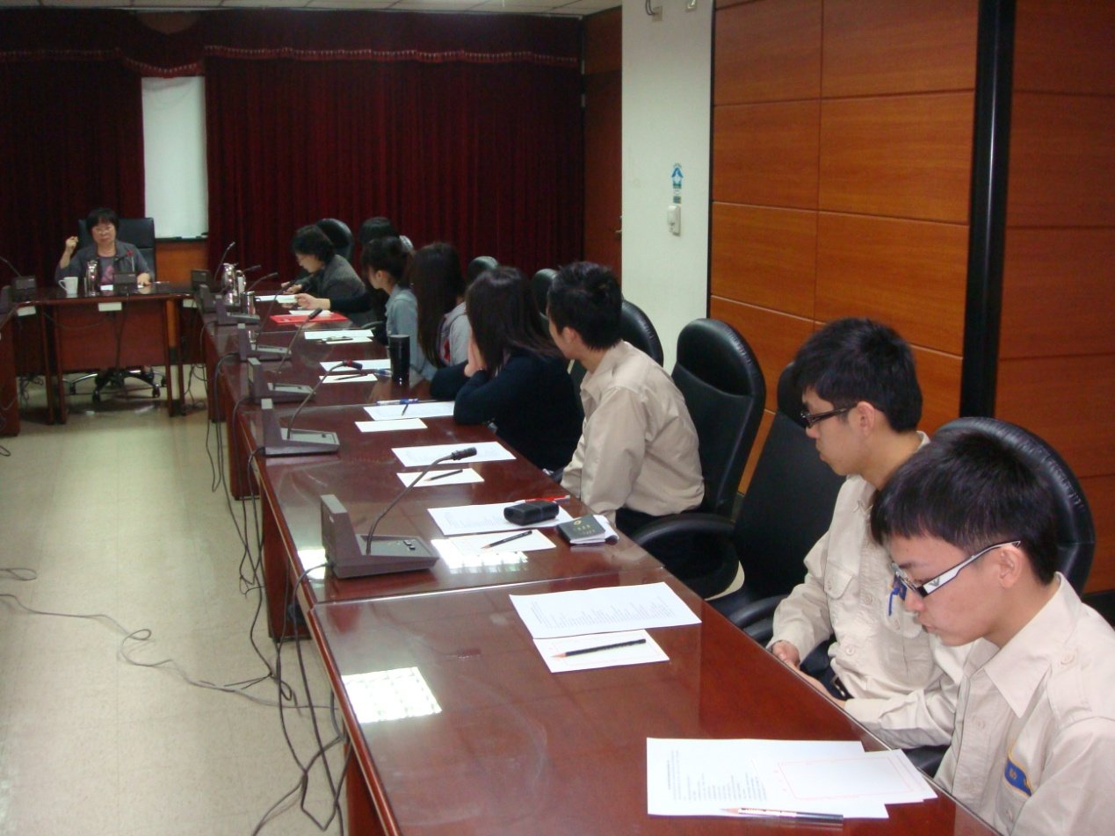

法務部行政執行署為民服務(電話禮貌測試訓練)會議 100.04.13 第3頁

